TEMPORADA MEDIA (FIN DE SEMANA CON PUENTE Y TEMPORADA RECESO ESCOLAR

CUATRO (4) DIAS, TRES (3) NOCHES (TARIFA POR PERSONA): INCLUYE: 3 NOCHES DE ALOJAMIENTO, 3 DESAYUNOS, 3 CENAS, PASAPORTE AL PARQUE DEL CAFÉ, VISITAR VALLE DE COCORA Y SALENTO Y FILANDIA SU MIRADOR EL MUSEO DEL CANASTO Y LA CALLE DEL TIEMPO DETENIDA, PARQUE PANACA Y PARQUE RECUCA, ASISTENCIA MEDICA. INCLUYE TRASPORTE DESDE EL TERMINAL DE TRANSPOTE HASTAEL ALOJAMIENTO ELEGIDO Y LOS ATRACTIVOS PROPUESTOS.
TEMPORADA MEDIA– RADIO TAXI DEL QUINDÍO
Hotel | Categoría | 2 Pax | 3 Pax | 4 Pax
Cabañas La Esmeralda | Intermedia | $1.600.000 | $1.382.000 | $1.273.000
Finca Hotel Los Girasoles | Intermedia VIP | $2.459.000 | $2.241.000 | $2.132.000
Hotel Campestre Café Café | Intermedia VIP | $3.508.000 | $3.290.000 | $3.181.000

TEMPORADA MEDIA – TRANSPORTE TURÍSTICO PLACA BLANCA
Hotel | Categoría | 2 Pax | 3 Pax | 4 Pax
Cabañas La Esmeralda | Intermedia | $2.238.000 | $1.809.000 | $1.594.000
Finca Hotel Los Girasoles | Intermedia VIP | $3.097.000 | $2.668.000 | $2.453.000
Hotel Campestre Café Café | Intermedia VIP | $4.146.000 | $3.717.000 | $3.502.000

Nota: la diferencia en trasporte radio taxi y tras placa blanca es el radio taxi los conductores son capacitados en turismo y placa Blanca son vehículos de turismo

Adjunto encontrara fotos y servicios de los alojamientos y atractivos presentados

ALVARO ALZATE ORTIZ
QUINDIO TRAVEL
Cel: (317) 4426044
gerencia@quindiotravel.net

CABAÑAS LA ESMERALDA
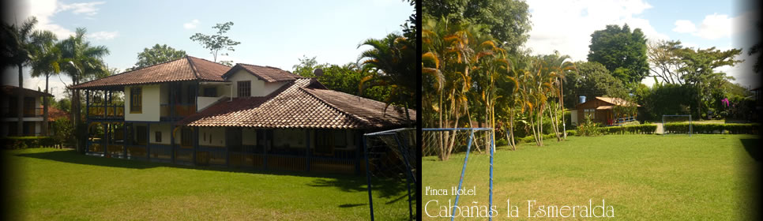
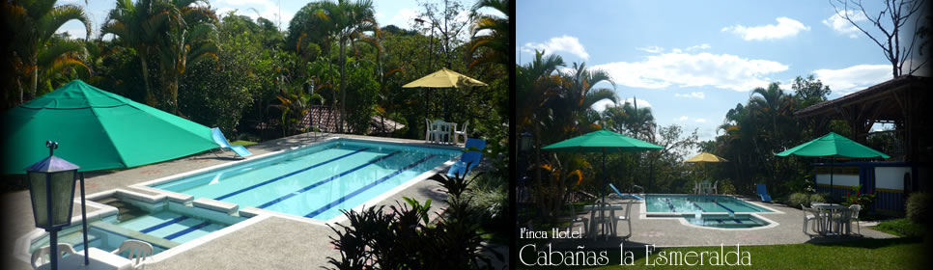
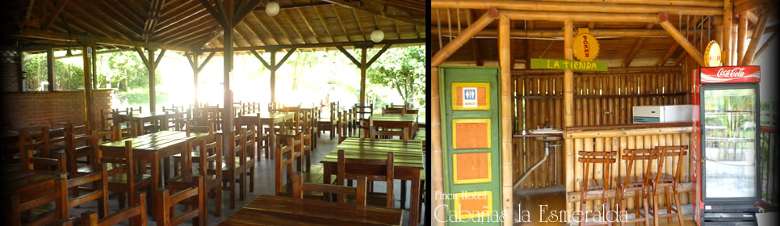
SERVICIOS
Habitaciones y Cabañas con baño privado y T.V• Piscina Adultos - Niños
• Jacuzzy• Cancha de Microfútbol• Cancha de Volley Playa• Juegos Infantiles
• Restaurante• Zona de Asados• Juegos de Mesa• Ping Pong - Sapo• Hamacas
• Asador• Kiosco• Horno de Barro, Estufa a Gas.• Bar• Amplias Zonas Verdes

FINCA HOTEL LOS GIRASOLES

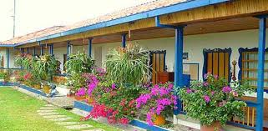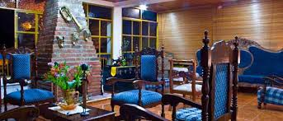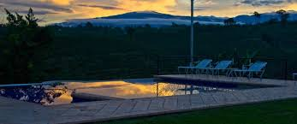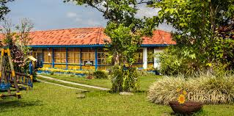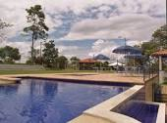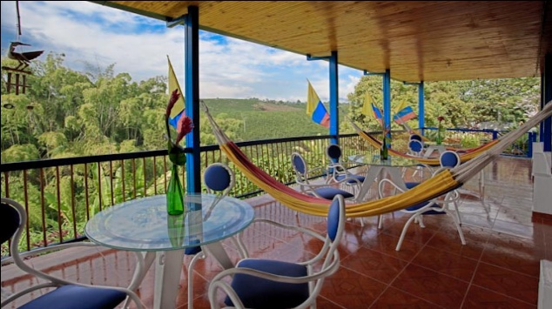
Servicios
Recepción y lobby, Zona de juegos ping pong, juegos de mesa, Piscina, Jacuzzi, Cancha de micro fútbol en césped, Voleibol grama, Parque infantil, Salón de lectura, salón comedor , con capacidad para 100 personas, Oratorio, amplios jardines y zonas verde, zona WiFi en recepción, DIRECTV en salón de juegos

HOTEL CAMPESTRE CAFE CAFE

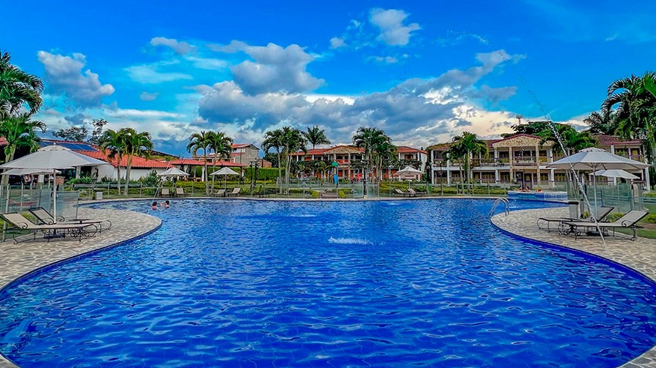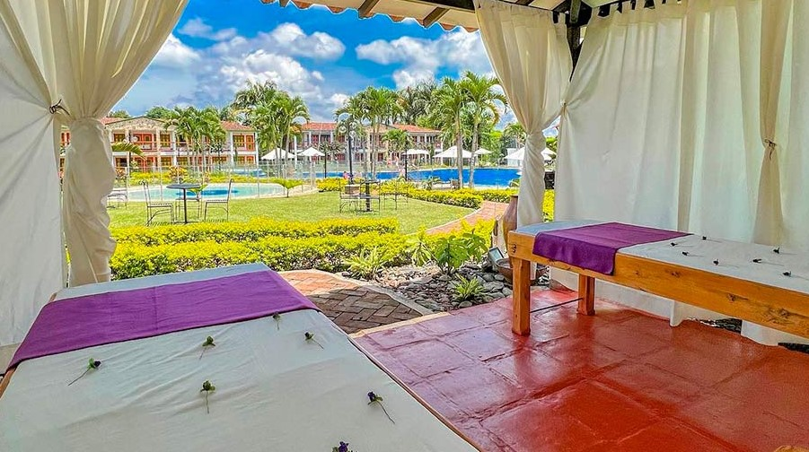
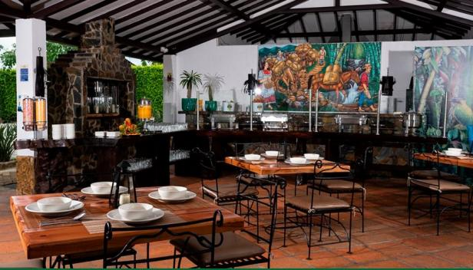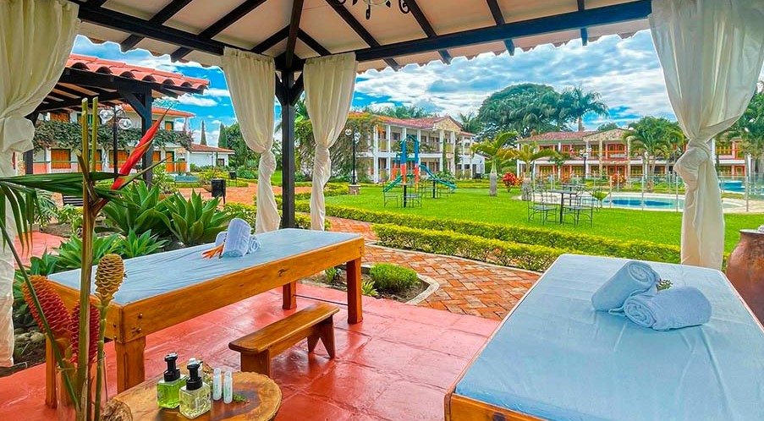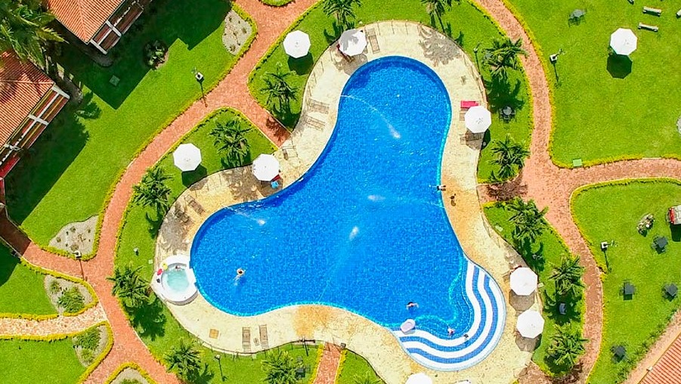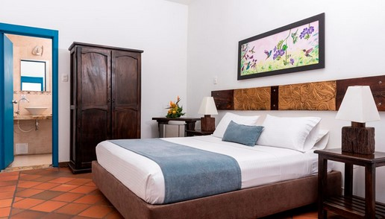
Hotel Café Café Campestre es un lugar mágico donde se mezcla el colorido y el aroma de nuestros cafetales, la costumbres de la cultura Quindiana, la arquitectura colonial y la calidez de nuestra gente. Un sitio enmarcado por bellos colores inspirados en la naturaleza, con amplios, cómodos y apacibles espacios que hacen del hotel el mejor lugar para descansar.

Wifi, televisión satelital, baño privado, mini bar, agua caliente, amplio parqueadero, Juegos de mesa, billar, cancha de voleibol, ping pong, sapo y más.

HOTEL CAMPESTRE LA TATA
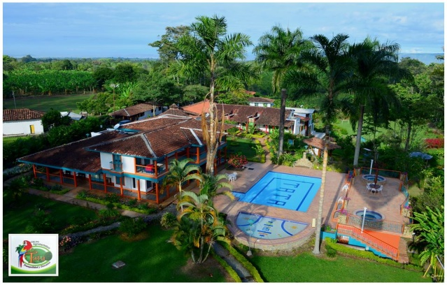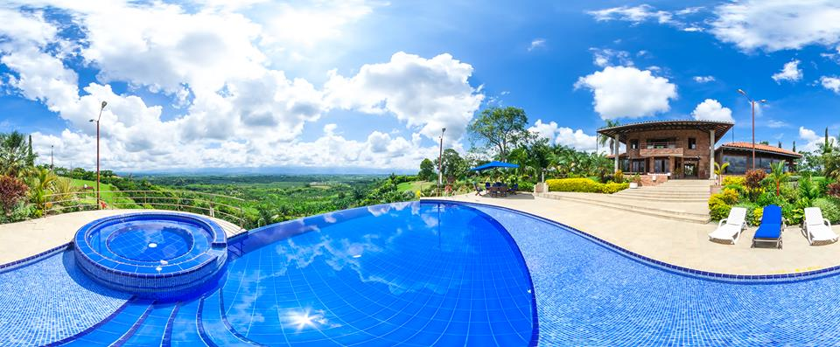
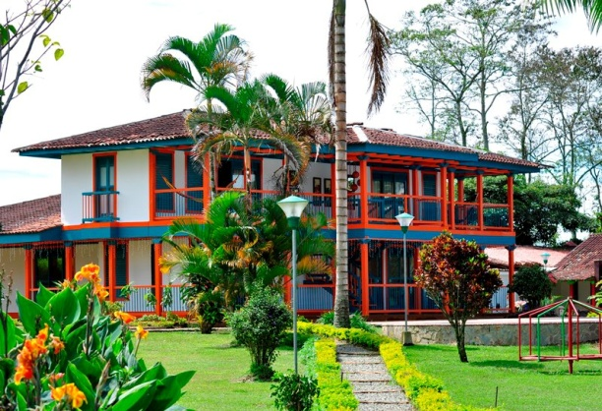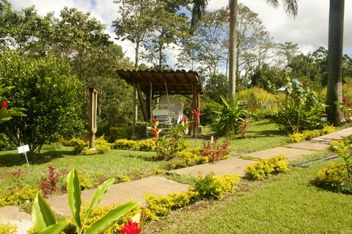
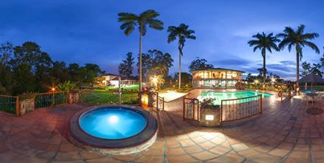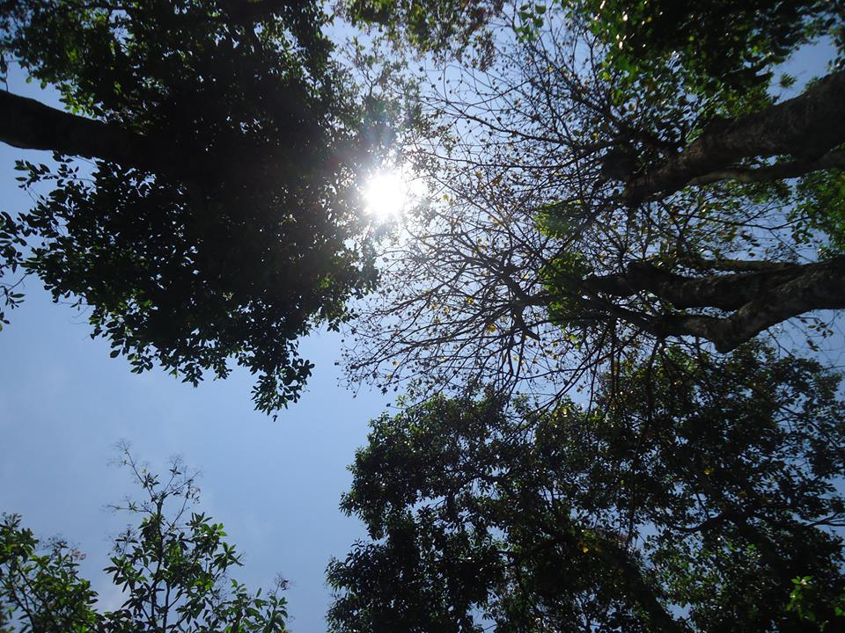
SERVICIOS
SERVICIOS
Piscina niños y adultos, Jacuzzi, Juegos infantiles.Parqueadero
Restaurante, Lavandería. Juegos de mesa
Ubicacion:A 100 MTS DE PARQUE DEL CAFE

FINCA HOTEL LOS GIRASOLES


Servicios
Recepción y lobby, Zona de juegos ping pong, juegos de mesa, Piscina, Jacuzzi, Cancha de micro fútbol en césped, Voleibol grama, Parque infantil, Salón de lectura, salón comedor , con capacidad para 100 personas, Oratorio, amplios jardines y zonas verde, zona WiFi en recepción, DIRECTV en salón de juegos

DE LA VEGA HOTEL CAMPESTRE

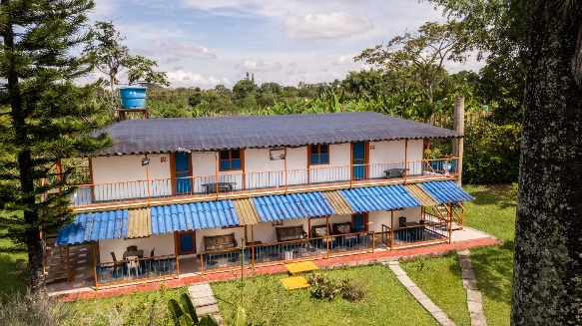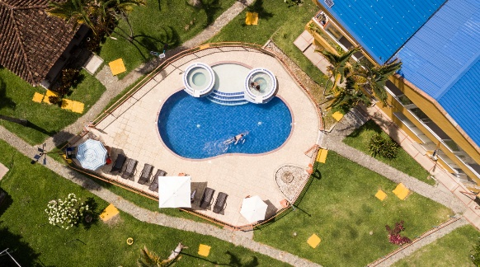
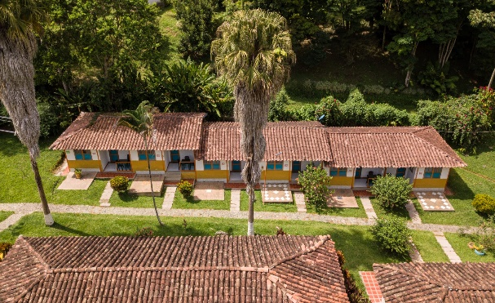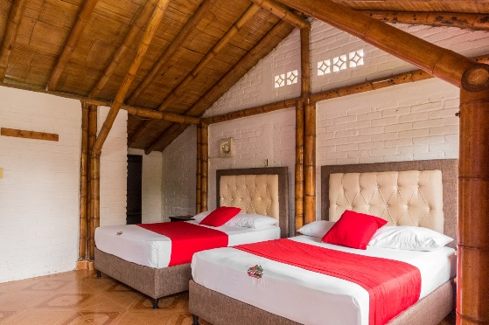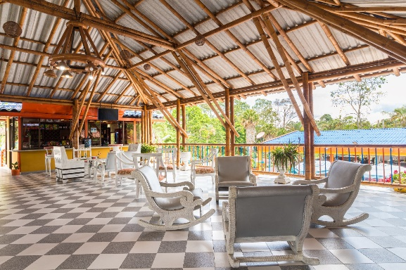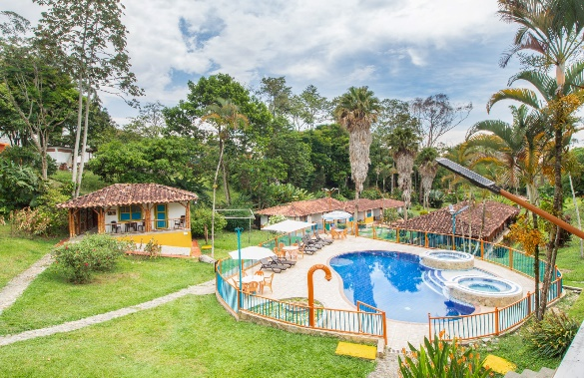

servicios
Zonas húmedas( Piscina, 3 jacuzzi), Zona de juegos(billar pool, rana, pin pon, entre otros) Parque infantil, Parqueadero.

Ubicada a 200 mts del parque el café en Montenegro Quindío

FINCA HOTEL DORADA
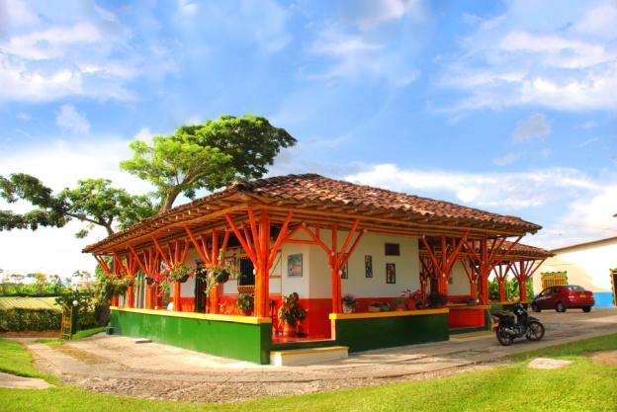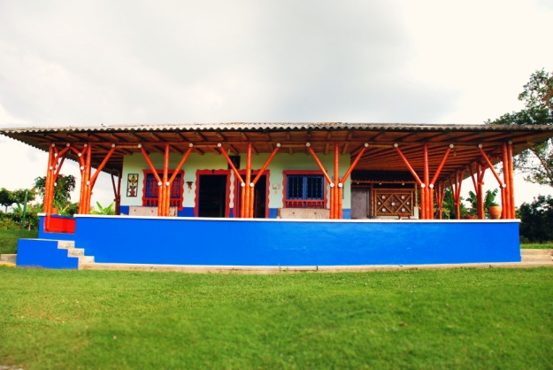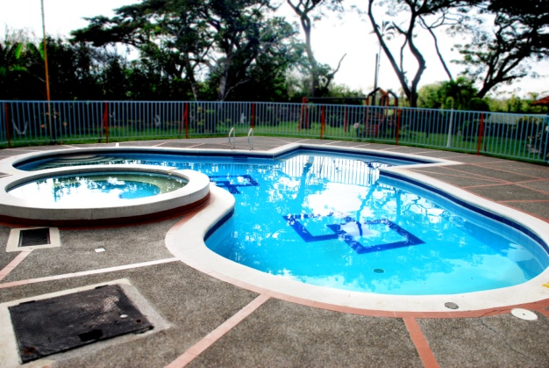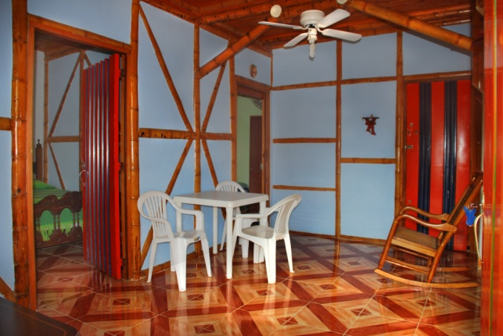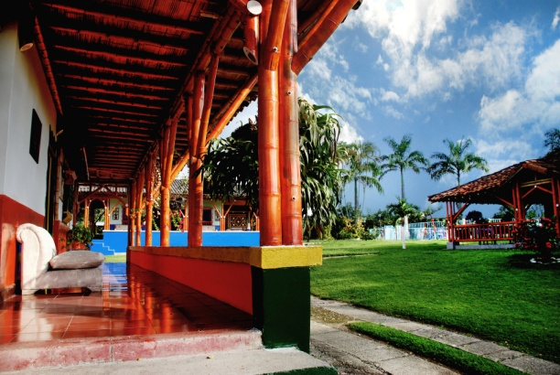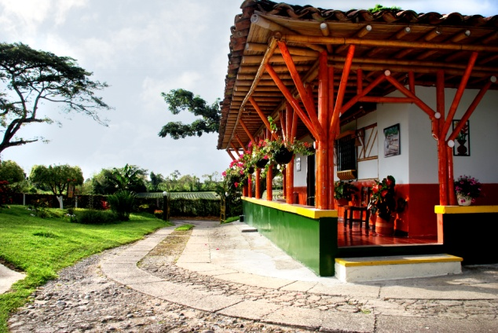
SERVICIOS
Piscina niños y adultos,, Juegos infantiles, Parqueadero, Restaurante, Lavandería
Hamacas , Juegos de mesa.
Ubicacion:Km. 5 Pueblo Tapao Vía a la tebaida

HOTEL CAMPERSTRE LAS CAMELIAS
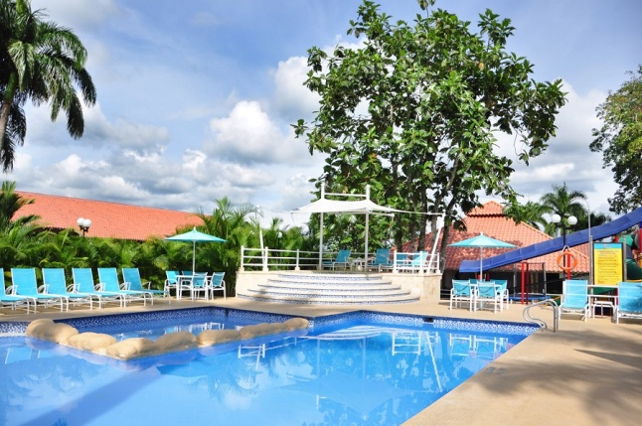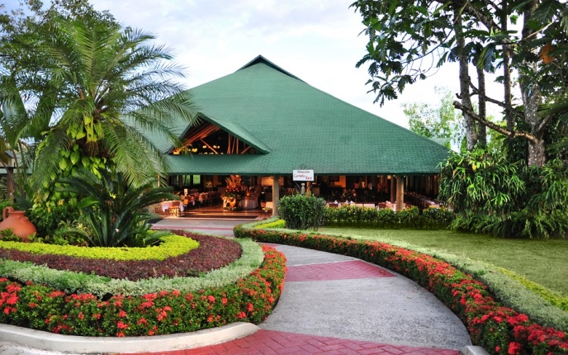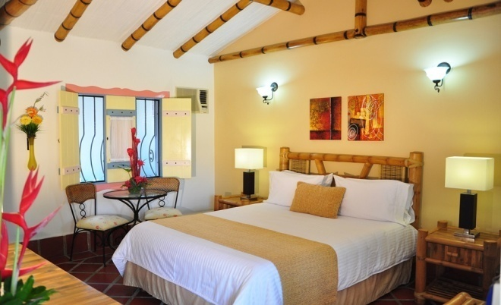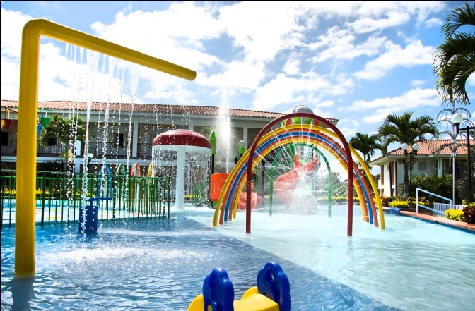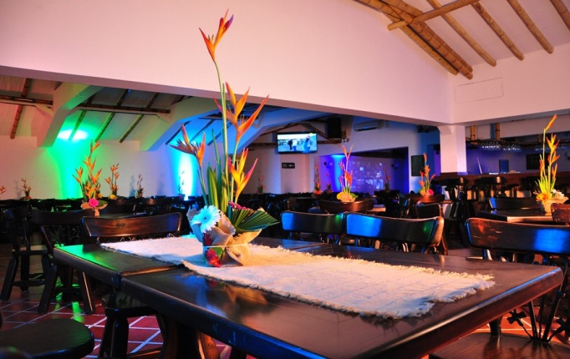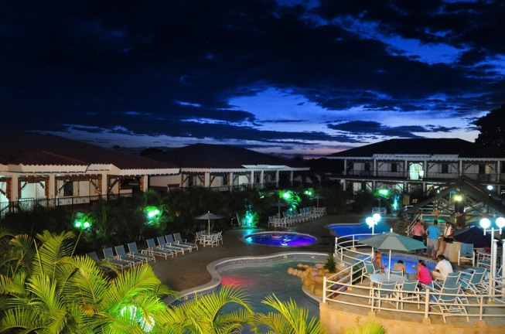
SERVICIOS
Capilla , tienda regalos, sauna, turco, 5 piscinas, parque acualandia, canchas futbol,volybol, baloncesto, tenis recreactiva, pista de karts, billar , billar pool, golfito, sendero ecoclogico, parque infantil
